重庆大学2023-2024学年第二学期学生社团备案操作手册

目录

1. 登录 3
1.1 入口 3
1.2 社团成员加入 4
2. 社团提交备案 5
2.1 社团成员管理 5
2.2社团信息管理 7
2.3社团备案填写 7
3. 指导老师审批 12
4. 指导单位审批 13

登录

入口

通过PC端重庆大学网络服务平台或今日校园手机APP搜索并登录“智慧学工”系统点击“第二课堂服务”,进入页面后点击“部落”查看该社团情况。（如若发现指导老师、指导单位等社团信息需调整，请及时联系重庆大学学生社团管理委员会。）
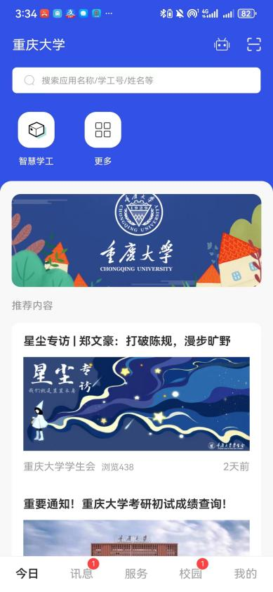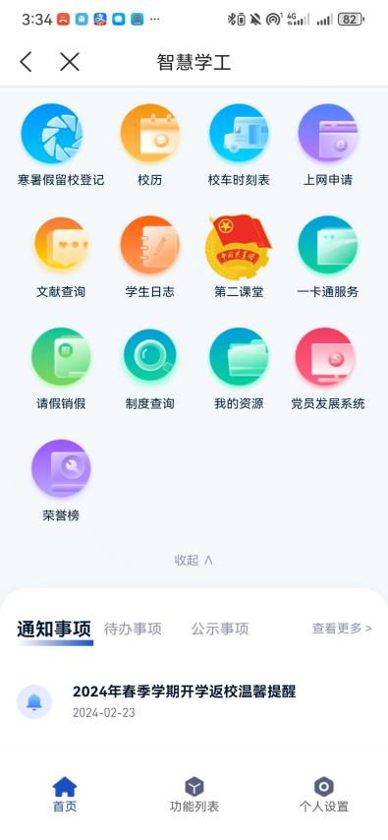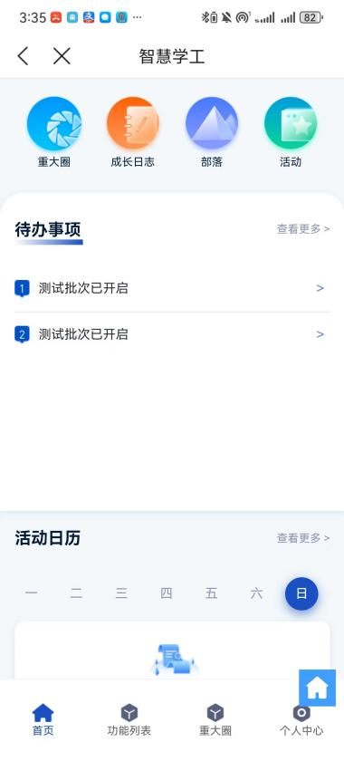
搜索智慧学工

社团成员加入

通过以上操作找到该社团后，在社团界面点击“加入”即可。如若退出社团，同样在该界面点击退出，完成相关流程审核后可退出。
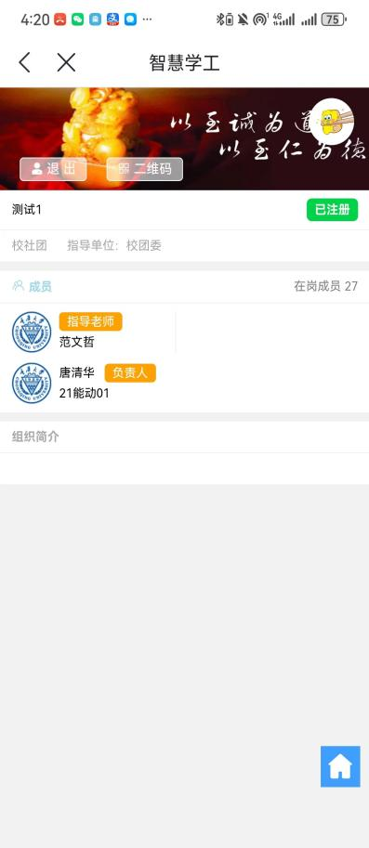
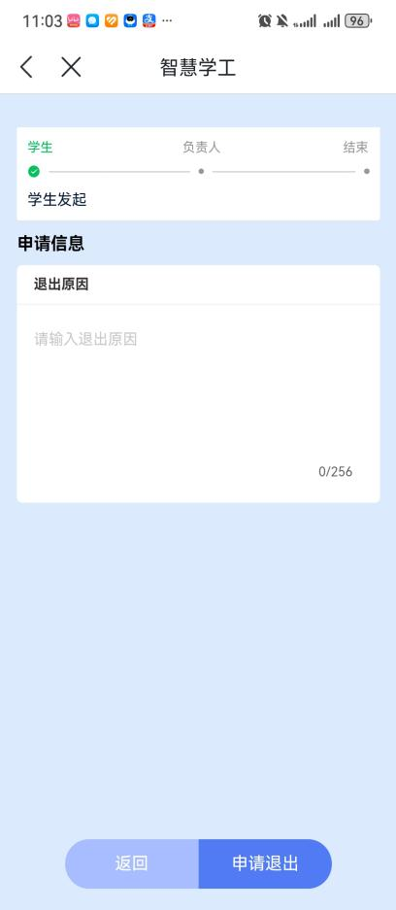
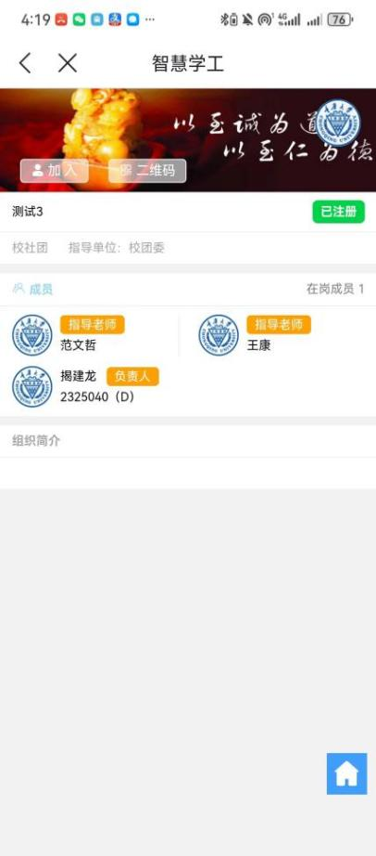

社团提交备案

社团成员管理

在进行学生社团备案材料填写之前需保证所有社团成员加入社团部落，并完成管理员身份修改，仅具备社团“管理员”身份的成员方可进行备案信息填写。
1.社团成员管理员身份设置
须由学生社团负责人账号登录，在第二课堂页面内点击个人中心，在我的组织中点击“更多”。
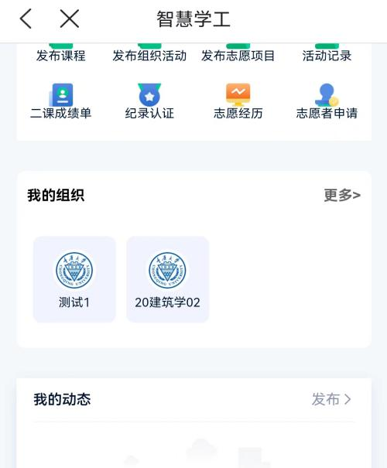
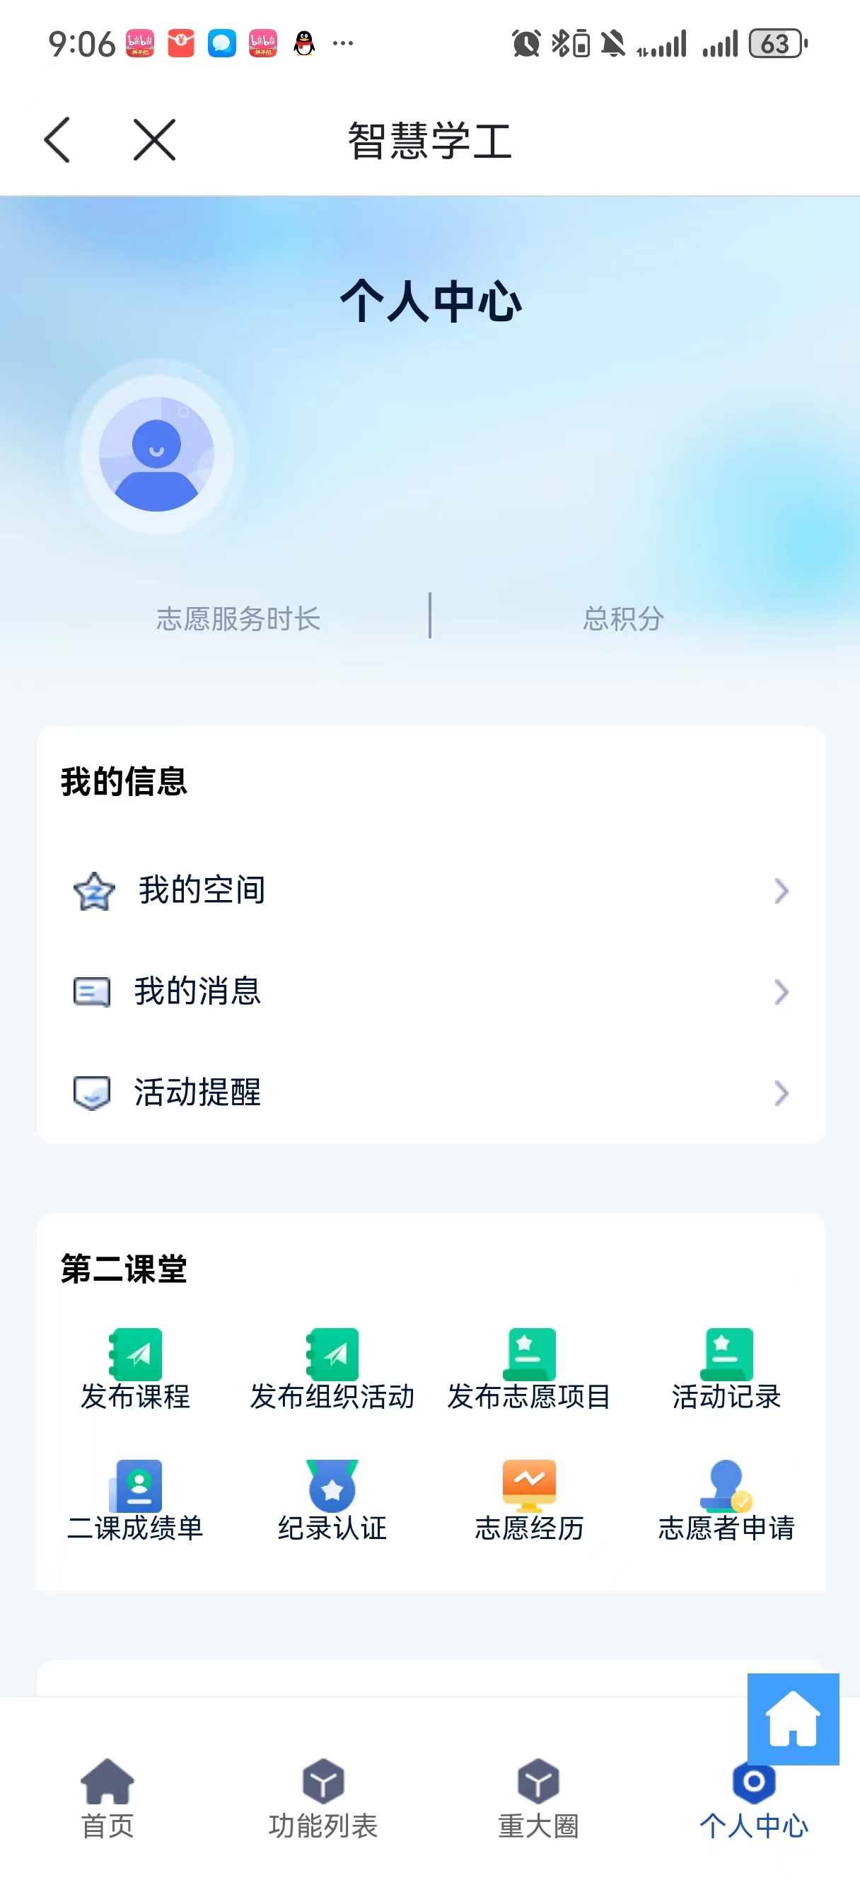

找到对应社团后，点击右下角“编辑”按钮，选中对应社员，在基础信息管理员改为“是”。
2.社团成员加入\退出审批
学生社团管理员在第二课堂界面常用功能栏目找到“团组织建设管理”，点击“管理员组织查询”。
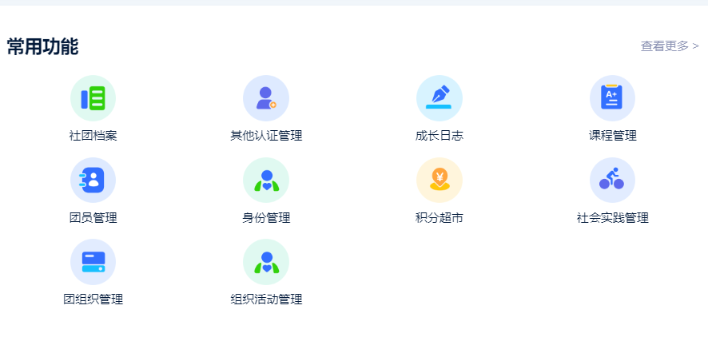
找到负责的社团，打开查看详细，在“成员及权限”板块点击审核新成员。

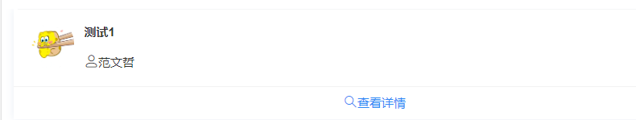

2.2社团信息管理

在进行学生社团备案填写之前需检查学生社团信息是否正确，学生社团管理员在第二课堂界面常用功能栏目找到“团组织建设管理”，点击“管理员组织查询”找到负责的社团，打开查看详细，即可查询信息受否正确。
备注：本次备案成立时间可不更改。

2.3社团备案填写

返回第二课堂界面，往下寻找并点击“社团档案”，在页面内点击“社团备案”。
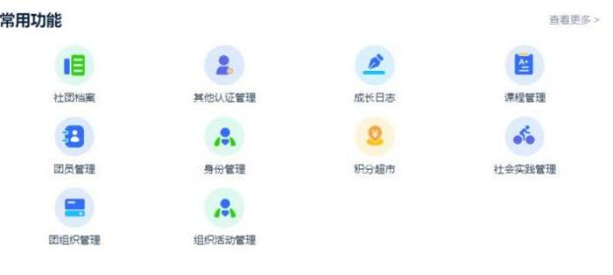

选择该学年填写批次，在页面内根据页面提示，按照顺序填写表格内容后提交。
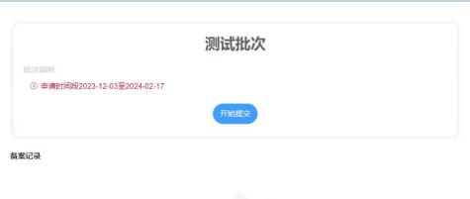
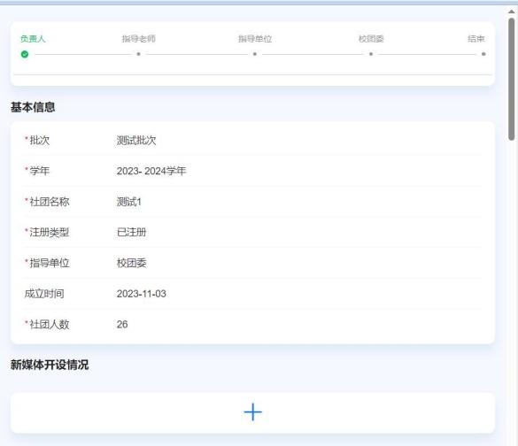

第一板块为“基本信息”，需检查“填写批次”、“学年”、“社团名称”、“指导单位”等信息是否正确。如若不正确，请及时联系重庆大学学生社团管理委员会。
第二板块为“上学年学生社团活动开展情况”，点击“+”号弹出填写窗口后，填写上学年举办的一个活动完整名称。如若有多个活动，可继续点击“+”号填写活动。

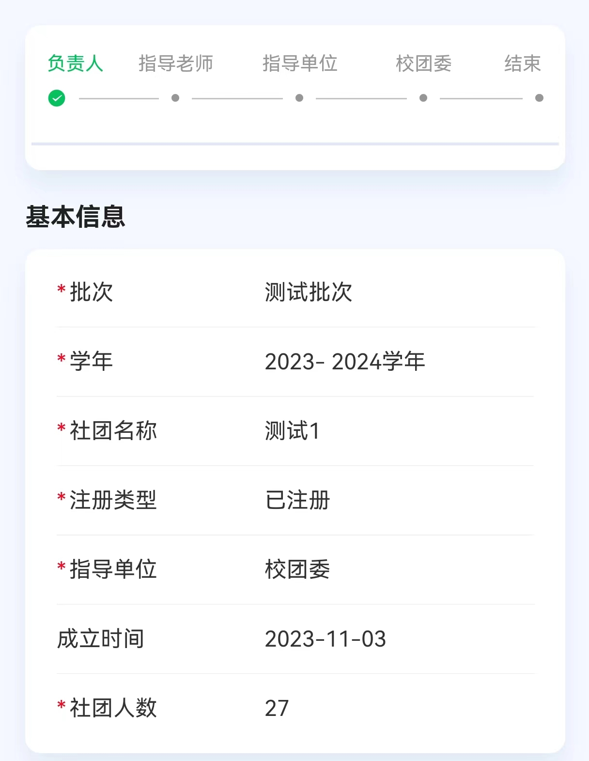

第三个板块为“上学年经费使用情况”，根据文本提示，填写上学年经费使用情况与对经费拨付等建议。
第四个板块为“2023-2024学年第一学期的社团获奖情况”，点击“相机”图案，添加获奖奖状等照片附件。
第四个板块为“第一负责人”，为社团负责人的基础信息的收集。根据实际情况，填写“政治面貌”、“学院”、“班级”、“专业”等情况，特别注意“GPA”与“班级排名/班级总人数”需达到“学习成绩综合排名须在班级前50%以内”这一要求。
第五个板块为“指导老师”。指导老师默认为年审时的指导老师，如需变更社团负责人及时联系学生社团管理委员会。
第六个板块为“上学年社团活动校外媒体报道情况”。根据提示与真实情况，填写完整活动名称、频道媒体、报道链接等信息。
第七个板块为“主要成员”。根据真实情况，点击+号，选择社团成员为社团主要干事。
第八个板块为“其他备案信息”。“信息变更说明”包括社团指导教师、指导单位、主要干事等信息改变，格式为“因XX原因变更XXX”。
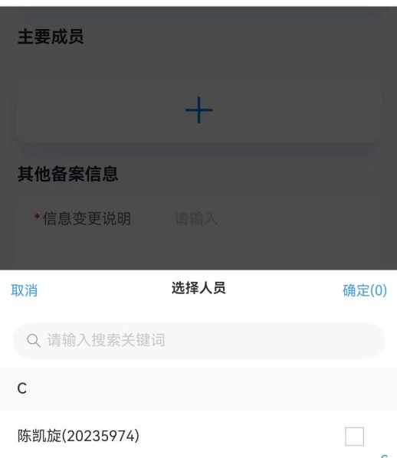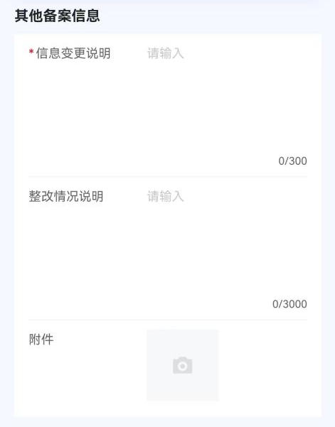

温馨提醒：
1.各社团应至少有1名指导教师。指导教师一般由社团第一指导单位的教职工担任。每名指导老师最多指导2个社团。思想政治类社团和志愿公益类社团指导老师须为中共党员。
2.各社团负责人须政治立场鲜明、学习成绩优秀、组织能力突出，学习成绩综合排名须在班级前50%以内。思想政治类社团和志愿公益类社团的主要负责人应为中共党员。
3.所有社团成员应当是具有正式学籍的在校学生，每名学生最多加入2个社团，各社团成员不得少于20人。

指导老师审批

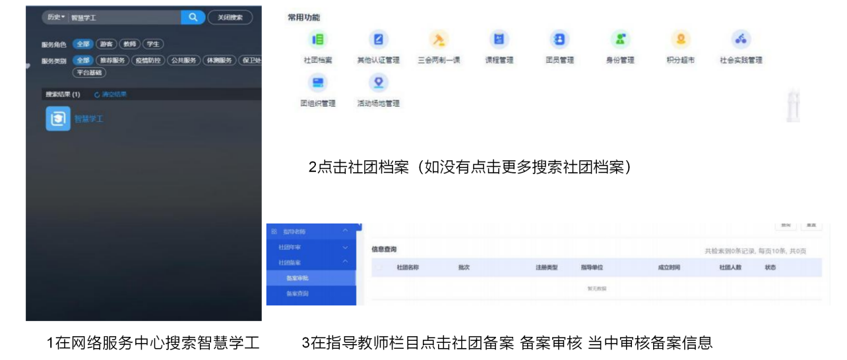
指导老师通过PC端重庆大学网络服务平台或今日校园手机APP搜索并登录“智慧学工”系统点击“第二课堂服务”，在页面下方点击“社团档案”。

在“指导老师栏目”的“备案审核”当中审核备案信息。
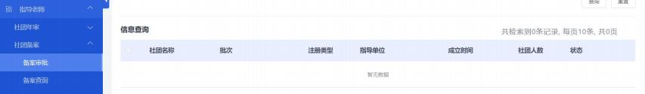

指导单位审批

指导单位审批中，由学院指导的社团，由该学院党委副书记账号登录审批，由职能处指导的社团由该职能处第一负责人账号登陆审批。通过PC端重庆大学网络服务平台或今日校园手机APP搜索并登录“智慧学工”系统点击“第二课堂服务”，在页面下方点击“社团档案”。

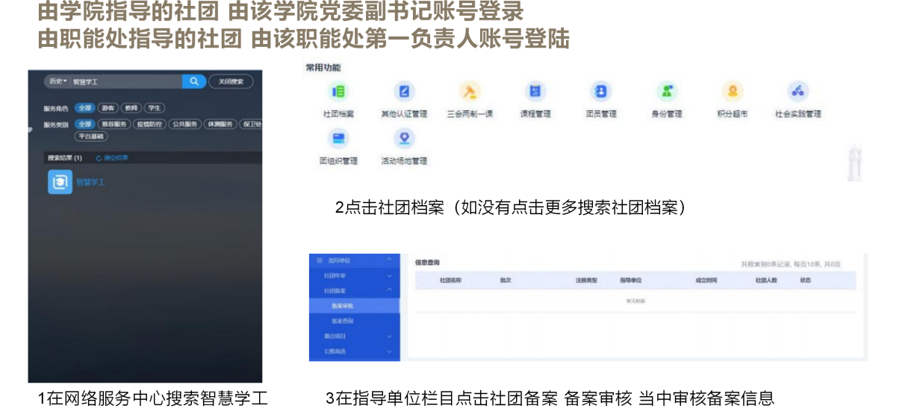

如若需要更改指导单位与指导老师、信息错误等情况，请及时联系学生社团管理委员会。

联系方式：
学生社团管理委员会 胡瑜瀚 18581680720
学生青年志愿者协会 刘松林 13479428988
学生科学技术协会 唐清华 19820330665
学生文联 王培伊 18177600130
学生体育协会 李景位 18598581580
学生职业发展协会 金俊臣 13982616153

